Zhaxylyk Zhardemov, “Data Science & Machine Learning”

### 1. Вывести на экран 3 раза имя пользователя, от которого запускается команда.

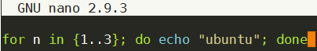

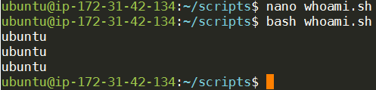

# С помощью nano написал bash скрипт который выводить на экран 3 раза имя пользователя.

### 2. Вывести с помощью цикла while все четные числа от 0 до 100 включительно.

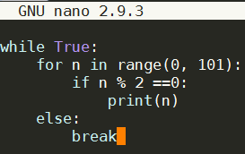

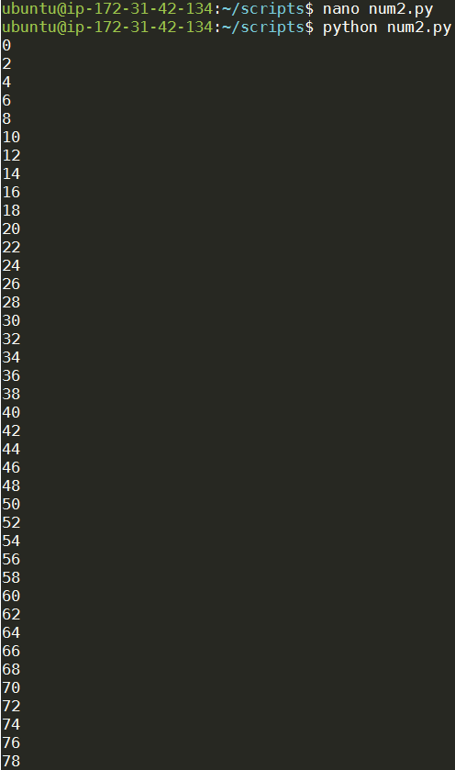

# С помощью цикла while написал python скрипт через nano который вывестить на экран четные числа от 0-100.

### 3. Создать с помощью nano файл test.txt. Настроить автоматический бэкап этого файла раз в 10 минут в файл с названием test.txt.bak с использованием cron.

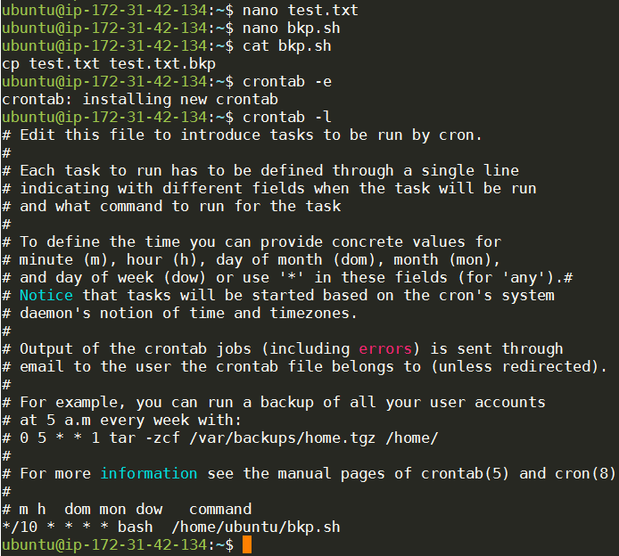

# C помощью nano создал файл “text.txt”. Затем создал простой скрипт “bkp.sh”, который копирует “text.txt” в качестве бакапа “text.txt.bkp”. Чтобы обновил бакап файла “text.txt” каждый 10 минут, я автоматизировал через “crontab -e”.